Утв.
Смелов В.В
Консульт.
Смелов В.В.

Диаграмма вариантов использования
Лит.
Листов
1
74218011, 2020

Масса
Масштаб

Разраб.
Криштопчик А.Ю.
Н. контр.
Рыжанкова А.С.

ФИО
Подпись
Дата
Лист
1
БГТУ ДП 01.00.ГЧ

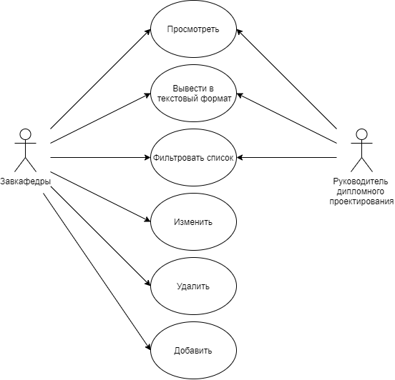
Провер.
Смелов В.В.

